Gmina Daszyna

Warsztat A
Diagnoza sytuacji społecznej w gminie

Pierwsze warsztaty, mające na celu aktualizację Gminnej Strategii Rozwiązywania Problemów Społecznych, odbyły się dnia 26 września 2008 roku w sali konferencyjnej Urzędu Gminy Daszyna.
Warsztaty prowadziła Pani Kinga Zglinicka – Modelatorka CAL. Ponadto, oprócz licznie zgromadzonych uczestników, obecny był Konsultant Regionalny MPiPS Pan Robert Lisowski.
Po zapoznaniu się uczestnicy szkolenia przedstawili swoje oczekiwania oraz pomysły na zaangażowanie w związku z PPWOW. Wspólnie opracowana została analiza SWOT oraz wizja gminy.
Katarzyna Michalak przedstawiła dane statystyczne dotyczące Gminy Daszyna oraz raport z przeprowadzonych badań na terenie gminy.

Analiza SWOT

Mocne strony:
- dobra lokalizacja gminy,
- czynnie działająca Orkiestra Dęta oraz OSP
- hala sportowa w Mazewie,
- oświata (dwie szkoły podstawowe i gimnazjum) oraz wykwalifikowana kadra pracownicza,
- cztery kluby sportowe działające na terenie gminy,
- liczne zabytki oraz wyznaczony szlak rowerowy
- działające ośrodki zdrowia,
- własne środki lokomocji.

Słabe strony:
- brak inicjatywy i zaangażowania wśród mieszkańców gminy,
- brak liderów (słaby system kreowania liderów, słaby przepływ informacji w gminie),
- brak inicjatywy ze strony istniejących na terenie gminy Kół Gospodyń, OSP, Klubów Sportowych,
- brak imprez kulturalnych, które integrowałyby społeczność gminną,
- brak przedszkola (uniemożliwia aktywność zawodową kobiet),
- brak koordynatora działań społecznych (punkt informacyjny, doradczy),
- brak miejsc pracy dla mieszkańców gminy,
- brak nowego budynku SP w Daszynie (obecny jest w złym stanie oraz położony jest w niebezpiecznym miejscu przy trasie),
- brak bazy sportowej w Daszynie
- brak termomodernizacji.

Szanse:
- integracja społeczności,
- kwalifikacje mieszkańców,
- utworzenie przedszkola oraz świetlicy środowiskowej,
- pozyskiwanie funduszy unijnych,
- wykorzystanie bazy lokalowej (strażnice, szkoły) celem rozwijania zainteresowań młodzieży i dorosłych,
- edukacja dla dorosłych,
- lepsza dostępność do opieki zdrowotnej,
- nawiązywanie współpracy z gminami ościennymi,
- promocja gminy,
- stworzenie nowych miejsc pracy dla mieszkańców gminy,
- rozbudowa bazy sportowej w gminie,
- reaktywacja GOK-u,
- budowa ośrodka zdrowia w Daszynie oraz rozbudowa istniejącego w Mazewie,
- budowa ścieżek rowerowych.

Zagrożenia:
- brak zainteresowania społeczeństwa pozyskiwaniem środków finansowych,
- mała aktywność społeczeństwa i władz lokalnych w realizowaniu projektów,
- niemożność ustalenia priorytetów przy wykorzystaniu środków,
- brak integracji i bierność społeczeństwa oraz władz lokalnych,
- wysypisko śmieci,
- bezdomność, ubóstwo,
- polaryzacja społeczeństwa

Wizja gminy

Rozwój gospodarczy gminy (nowe zakłady pracy, rozwój agroturystyki) zapewni mieszkańcom Gminy Daszyna pracę, poczucie bezpieczeństwa oraz zapobieganie wykluczeniu społecznemu grup zagrożonych marginalizacją. Łatwy dostęp do kina, teatru oraz organizacje imprez kulturowych spowoduje większą integrację społeczeństwa oraz ogólne zadowolenie i zaspokojenie potrzep towarzyskich mieszkańców. Utworzenie przedszkola wpłynie radykalnie na rozwój dzieci od najmłodszych lat, a młodym mamom umożliwi aktywność zawodową. Należy dbać o zieleń w gminie oraz dążyć do budowy ścieżek rowerowych. A wszystko po to, by czuć dumę i zadowolenie z miejsca zamieszkania.

Rysunki przedstawiające gminę marzeń

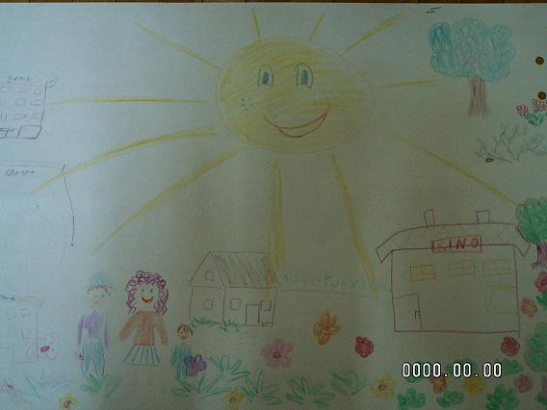

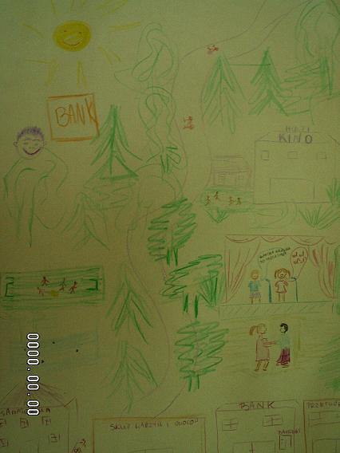

Zdjęcia z warsztatu A Gmina Daszyna

